拯民國小九十八學年度第一學期五上數學第二次評量 姓名：

一、、用四捨五入法求商到指定位數：
每答2分，共8分
⑴求商到小數第一位：
①86÷16 |  | ②148÷6
⑵求商到小數第二位：①7÷32 | ②4÷9

二、觀察正方體和長方體的透視圖，並回答下列問題：每格2分，共20分
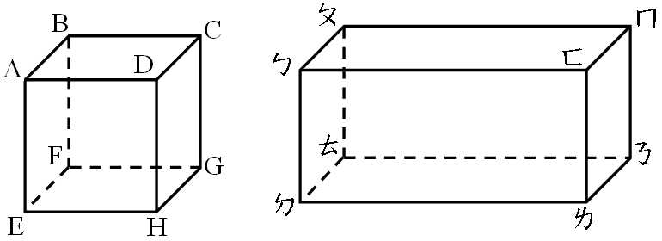
⑴面ABCD和面EFGH互相（）。
⑵和面ABCD互相垂直的面有：面（）、
面（）、面（）和面（）。
⑶面ㄅㄆㄇㄈ和面ㄅㄉㄌㄈ互相（）。
⑷面ㄅㄆㄇㄈ互相平行的面是（）。
⑸正方體有（）組互相平行的面。
⑹長方體有（）組互相平行的面。
⑺假設正方體的邊長是5公分，它的表面積是
（）平方公分。
三、算算看：每題2分，共12分
⑴4＋5 | ⑵4－3
⑶2＋ | ⑷5－4
(5)2+3 | (6)10-5
四、下面長方體的表面積是幾平方公分？
每題3分，共6分
⑴
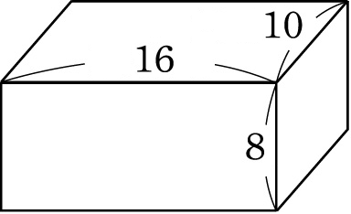
（單位：公分）

⑵
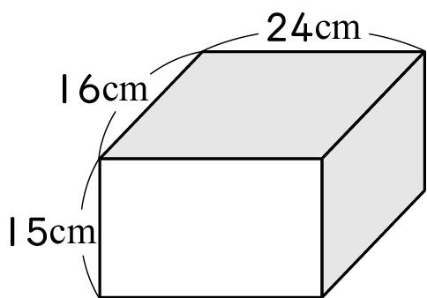

五、應用題：每題3分，共18分
⑴小狗重4公斤，小貓重3公斤，小狗和小貓共重幾公斤？

⑵友友公司輕便腳踏車美台特價1379元，賣出
2642台，共約賣的幾元？(先用四捨五入法從高
位各取二位再計算)

⑶汽車有60公升的汽油，從基隆開到屏東用了55公升，還剩下幾公升的汽油？

⑷1塊底6公尺、高5公尺的平行四邊形魚池，面積是多少平方公尺？

⑸甲的3倍是7，乙的5倍是4，甲、兩數的和是多少？差是多少？(答案用分數表示)
甲=，乙＝
+=+==3
－＝－==1 答：和是3，差是1

⑹1盒餅乾有36塊，小明吃了盒，小天吃了盒，小美吃了盒，誰吃的最多？

六、填填看：每格2分共20分
1. +=+=
₌

